Nuevo diseño de vaina previene vibraciones

Barcelona, Abril 2015.
WIKA ofrece vainas especiales con el nuevo diseño ScrutonWell® para procesos con elevadas velocidades de caudal. Esta variante amortigua las excitaciones que puedan provocar roturas.

Este diseño ScrutonWell® es aplicable a todas las vainas WIKA de material completo. La forma helicoidal de la vaina se ofrece en dos versiones: fabricada de una barra o con espirales soldadas. La instalación y el desmontaje se realizan de manera fácil, igual que una vaina convencional.

Se recomienda la construcción con ScrutonWell® si la vaina no cumple un cálculo de stress según ASME PTC 19.3 TW-2010
y si otras optimizaciones (bulbo más corto y/o más resistence o collar de soporte) no son suficientes. El nuevo diseño reduce la excitación de vibración más de un 90%.

Caracteres: 692
Referencia: Vainas en diseño ScrutonWell®

Fabricante:
WIKA Alexander Wiegand SE & Co. KG
Alexander-Wiegand-Straße 30
63911 Klingenberg/Germany
Tel. +49 9372 132-0
Fax +49 9372 132-406
vertrieb@wika.com
www.wika.de

Foto WIKA :
Vaina WIKA en diseño ScrutonWell®

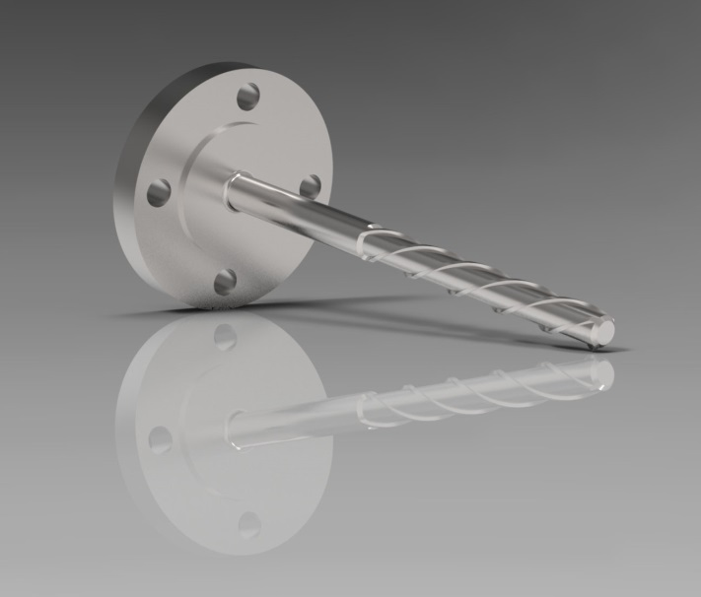

Redacción:
Instrumentos WIKA S.A.U.
Chassan Jalloul
Marketing
Josep Carner 11 - 17
08205 Sabadell (Barcelona)
Tel. +34 933 938 669
chassan.jalloul@wika.com
www.wika.es

Nota de prensa WIKA 11/2015

